ПРИЛОЖЕНИЕ 5

к протоколу заседания Подкомиссии

по использованию информационных технологий

при предоставлении государственных

и муниципальных услуг

Правительственной комиссии

по использованию информационных технологий

для улучшения качества жизни и условий ведения

предпринимательской деятельности

от 10 февраля 2016 г. № ____

ОДОБРЕНО

Подкомиссией по использованию информационных технологий

при предоставлении государственных и муниципальных услуг

Правительственной комиссии по использованию информационных технологий

для улучшения качества жизни и условий ведения предпринимательской деятельности

(протокол от 10 февраля 2016 г. №___)

**Инструкция по подключению федеральных органов исполнительной власти, государственных внебюджетных фондов и органов исполнительной власти субъектов Российской Федерации к федеральной государственной информационной системе, обеспечивающей процесс досудебного (внесудебного) обжалования решений и действий (бездействия), совершенных при предоставлении государственных и муниципальных услуг**

Минкомсвязь России

2016 год

Оглавление

1 Аннотация 3

2 Порядок подключения ведомства к ФГИС ДО 4

2.1 Порядок подключения ведомства к ФГИС ДО посредством СМЭВ 4

2.2 Подключения ведомства к ФГИС ДО посредством личного кабинета должностного лица на портале ФГИС ДО 4

2.2.1 Регистрация и настройка профиля органа власти в ЕСИА 6

2.2.2 Настройка доступа для сотрудников, ответственных за прием и обработку жалоб, к личному кабинету должностного лица на портале ФГИС ДО 8

# Аннотация

Настоящий документ разработан с целью обеспечениям максимально быстрого процесса подключения федеральных органов исполнительной власти, государственных внебюджетных фондов и органов исполнительной власти субъектов Российской Федерации, предоставляющих государственные услуги (далее – ведомства), к федеральной государственной информационной системе, обеспечивающей процесс досудебного (внесудебного) обжалования решений и действий (бездействия), совершенных при предоставлении государственных и муниципальных услуг (далее – ФГИС ДО), во исполнение пункта  7 постановления Правительства Российской Федерации от 20  ноября 2012 г. № 1198.

Документ включает в себя:

* порядок подключения ведомств к ФГИС ДО.

# Порядок подключения ведомства к ФГИС ДО

Произвести подключение к ФГИС ДО можно одним из следующих способов:

* + - * 1. посредством системы межведомственного электронного взаимодействия (далее – СМЭВ);
        2. посредством личного кабинета должностного лица на портале ФГИС ДО;

## Порядок подключения ведомства к ФГИС ДО посредством СМЭВ

Для того, чтобы произвести подключение к ФГИС ДО посредством электронных сервисов СМЭВ необходимо:

1. произвести доработку государственных информационных систем, используемых при досудебном (внесудебном) обжаловании решений и действий (бездействия), совершенных при предоставлении государственных и муниципальных услуг, и в отношении которых ведомствами осуществляются функции оператора, для обеспечения информационного взаимодействия с ФГИС ДОпосредством электронного сервиса СМЭВ;

2. произвести тестирование разработанного механизма в тестовой среде СМЭВ;

3. произвести тестирование разработанного механизма в продуктивной среде СМЭВ.

Порядок подключения и тестирования описан в Регламенте информационного взаимодействия участников с оператором ФГИС ДО и оператором эксплуатации инфраструктуры электронного правительства.

## Подключения ведомства к ФГИС ДО посредством личного кабинета должностного лица на портале ФГИС ДО

Вход в Личный кабинет должностного лица во ФГИС ДО доступен по ссылке: <http://do.gosuslugi.ru>, с помощью ссылки «Войти» в правом верхнем углу.

Личный кабинет Должностного лица ФГИС ДО предназначен для:

* обработки жалоб, включая:
  + перенаправление (другому ведомству);
  + расписание (внутри ведомства);
  + формирование решений;
  + подписание перенаправлений/решений;
* просмотра списка жалоб (в разрезе вашего ведомства/сотрудника/избранных услуг сотрудника);
* создание новых жалоб;
* контроля статусов и сроков обработки жалоб;
* администрирования организации ОИВ;
* формирования аналитической отчетности по процессу обработки жалоб.

Для подключения ведомства к личному кабинету должностного лица ФГИС ДО необходимо[1]:

* + - 1. произвести переход на использовании Федерального реестра государственных услуг (далее – ФРГУ) версии 4.х либо установить на ФРГУ версии 3.х обновление, позволяющее заполнять ОГРН ведомств.
      2. привести в соответствие с существующей структурой ведомств (описание внутренней структуры его подразделений и структуры территориальных органов (при их наличии)) справочника органов власти и справочника государственных услуг, предоставляемых им, в ФРГУ;
      3. привести информацию об органах власти в ФРГУ в соответствие с Рекомендациями по заполнению информацию об органах исполнительной власти субъектов Российской Федерации в Федеральном реестре государственных и муниципальных услуг, одобренных протоколом заседания подкомиссии по использованию информационных технологий при предоставлении государственных и муниципальных услуг Правительственной комиссии по использованию информационных технологий для улучшения качества жизни и условий ведения предпринимательской деятельности от 14 октября 2015 г. № 406пр.
      4. заполнить ОГРН ведомств;
      5. зарегистрировать (при необходимости) и настроить профиль органа власти в Единой системе идентификации и аутентификации (далее – ЕСИА);
      6. настроить доступ для сотрудников, ответственных за прием и обработку жалоб, к личному кабинету должностного лица на портале ФГИС ДО;

### Регистрация и настройка профиля органа власти в ЕСИА

В случае если ведомство не зарегистрировано в ЕСИА, то необходимо провести его регистрацию согласно положений Регламента взаимодействия Участников информационного взаимодействия с Оператором единой системы идентификации и аутентификации и Оператором инфраструктуры электронного правительства при организации информационно-технологического взаимодействия информационных систем с использованием единой системы идентификации и аутентификации (далее – Регламент).

Заведение профиля органа власти в ЕСИА может выполняться 2 способами:

1. В случае, если ведомство и его территориальные органы являются отдельными юридическими лицами (имеют разный ОГРН), необходимо произвести регистрацию как центрального аппарата ведомства, так и каждого территориального органа в ЕСИА согласно положений Регламента.
2. В случае, если ведомство и его территориальные органы являются одним юридическим лицом (имеют один ОГРН), необходимо произвести создание отдельных филиалов для каждого территориального органа внутри профиля центрального аппарата органа власти в ЕСИА. Для этого необходимо:
   1. перейти в профиль вашей организации в ЕСИА – <http://esia.gosuslugi.ru>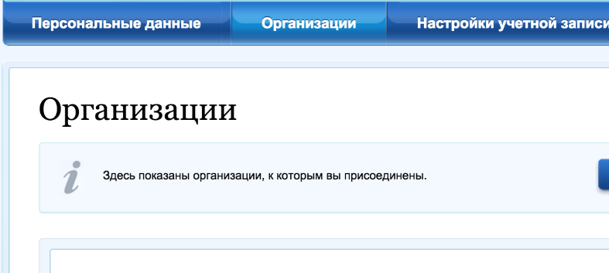
   2. в нижней части карточки организации найти блок «Филиалы» и выберите «Добавить филиал»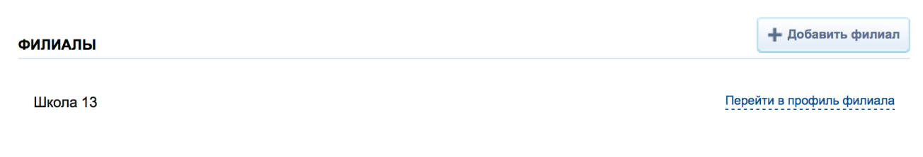
   3. на форме создания филиала укажите данные о филиале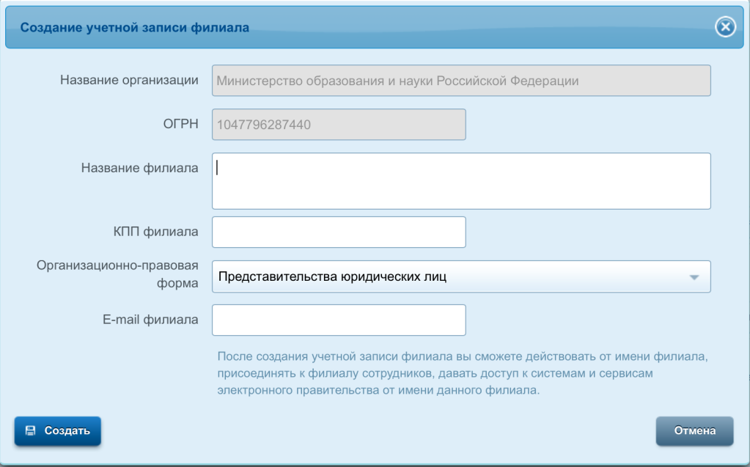

Информационная система досудебного обжалования построена по такому принципу: чем больше территориальных органов ведомства подключено к системе, тем меньше нагрузки по перенаправлению жалоб в территориальные органы будет у сотрудников центрального аппарата ведомств, так как заявители смогут при подаче жалоб выбирать конкретный территориальный орган, в котором он получал услугу, и жалоба будет сразу отображаться в личном кабинете должностного лица, привязанного к профилю ЕСИА этого территориального органа либо филиалу территориального органа профиля центрального аппарата органа власти в ЕСИА.

### Настройка доступа для сотрудников, ответственных за прием и обработку жалоб, к личному кабинету должностного лица на портале ФГИС ДО

Прежде чем предоставить доступ для сотрудников, ответственных за прием и обработку жалоб, к личному кабинету должностного лица на портале ФГИС ДО, необходимо выполнить следующие действия:

1. определиться со способом работы во ФГИС ДО:
   1. обработка жалоб внутри ФГИС ДО – этот способ предусматривает работу специалистов по рассмотрению жалоб и их руководителей, имеющих право подписи ответов по жалобам, непосредственно во ФГИС ДО, то есть весть процесс рассмотрения жалоб, подготовки и подписания ответов происходит внутри ФГИС ДО;
   2. обработка жалоб вне ФГИС ДО – этот способ предусматривает работу с ФГИС ДО только специалистов канцелярии или отдела делопроизводства, которые осуществляют выгрузку поступивших жалоб из ФГИС ДО и загрузку во ФГИС ДО скан-копий уже подписанных на бумаге ответов по жалобам, то есть весь процесс рассмотрения жалоб, подготовки и подписания ответов происходит вне ФГИС ДО;
2. назначить в ведомстве и его территориальных органах (при их наличии) сотрудников, ответственных за работу с ФГИС ДО:
   1. для ведомств, обрабатывающих жалобы внутри ФГИС ДО:
      * специалистов по приему и обработке жалоб;
      * руководителей, уполномоченных подписывать ответы на поданные в ведомства жалобы и обращения граждан;
      * технических специалистов по администрированию профиля ведомства в ЛК ДЛ ФГИС ДО;
   2. для ведомств, обрабатывающих жалобы вне ФГИС ДО:
      * делопроизводителей, которые будут выгружать жалобы из системы и загружать в нее уже подписанный ответы по жалобам;
      * технических специалистов по администрированию профиля ведомства в ЛК ДЛ ФГИС ДО;
3. зарегистрировать ответственных сотрудников в Единой системе идентификации и аутентификации (далее – ЕСИА) как физических лиц;
4. получить квалифицированные электронные подписи (КЭП) для руководителей, уполномоченных подписывать ответы на поданные в ведомства жалобы и обращения граждан, или для делопроизводителей, которые будут выгружать жалобы из системы и загружать в нее уже подписанный ответы по жалобам;
5. на рабочих местах руководителей или делопроизводителей настроить программное обеспечение по работе с КЭП согласно инструкциям с сайта производителя программного обеспечения, используемого для работы с КЭП, и инструкции руководителя по работе с ФГИС ДО;
6. осуществить привязку профилей ответственных сотрудников к профилю органа власти в ЕСИА, которую может осуществить только Администратор профиля организации в ЕСИА следующим образом:
   1. перейти в профиль Вашей организации в ЕСИА – <http://esia.gosuslugi.ru>
   2. перейти в раздел «Сотрудники»

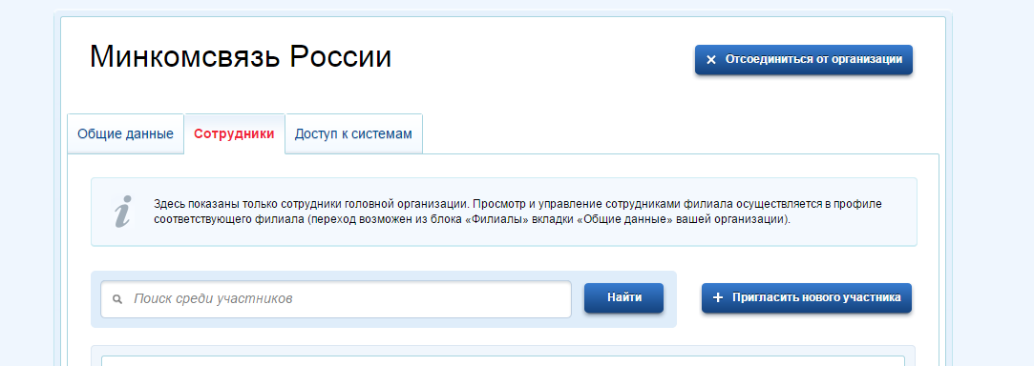

* 1. нажать кнопку «Пригласить нового участника» и заполнить все необходимые поля;

1. осуществить привязку профилей ответственных сотрудников к филиалам ведомства (для тех случаев, если ведомство имеет территориальные органы имеют единый ОГРН) в ЕСИА, которую может осуществить только Администратор филиала ведомства в ЕСИА следующим образом:
   1. перейти в профиль Вашей организации в ЕСИА – <http://esia.gosuslugi.ru>
   2. в нижней части карточки организации найти блок «Филиалы» и перейти в профиль филиала
   3. перейти на вкладку «Сотрудники», нажать кнопку «Пригласить нового участника» и заполнить все необходимые поля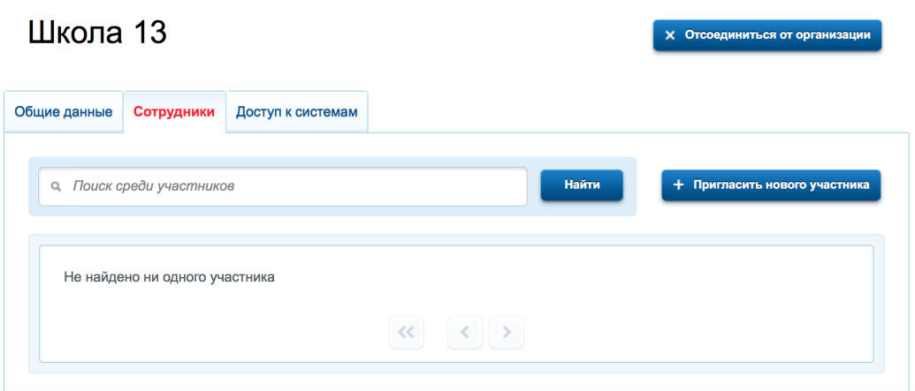
2. произвести назначение прав ответственным сотрудникам, привязанным к профилю органа власти (его филиала) в ЕСИА, которую может осуществить только Администратор профиля организации в ЕСИА следующим образом:
3. перейти в профиль ведомства в ЕСИА – <http://esia.gosuslugi.ru>
4. перейти в раздел «Доступ к системам»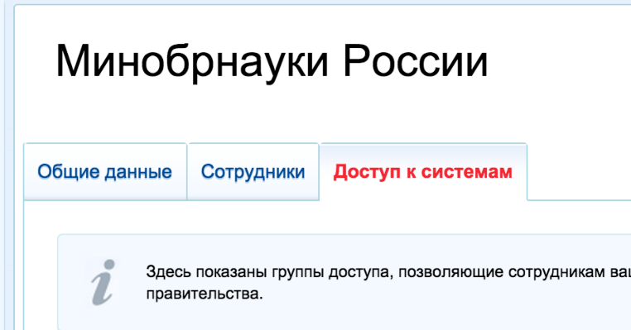
5. в списке систем найти «Федеральная Государственная Информационная Система Досудебного Обжалования»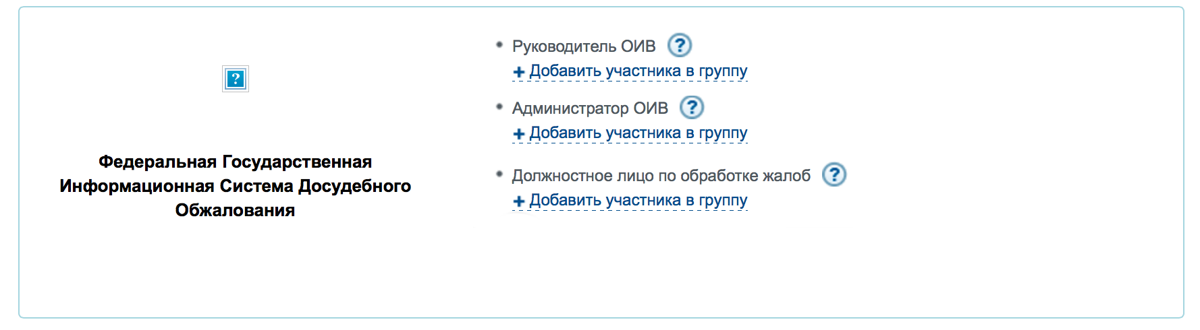
6. напротив, доступных групп выбрать участников данной группы

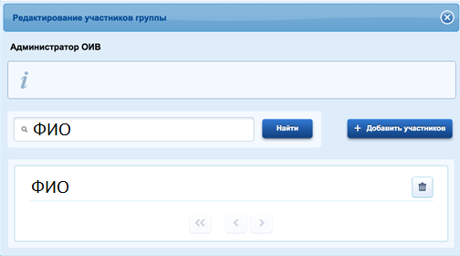

Для входа во ФГИС ДО доступны следующие группы:

* должностное лицо по обработке жалоб – позволяет вести обработку поступающих жалоб, подготавливать статьи базы знаний;
* руководитель ОИВ – позволяет подписывать решения по жалобе, перенаправлять жалобы в другие ОИВ, а также формировать отчетность по своему ведомству;
* делопроизводитель – позволяет выгружать жалобы из ФГИС ДОв виде электронных документов, загружать скан-копии ответов по жалобе в систему, производить подтверждение факта отправки ответа заявителю своей квалифицированной электронной подписью;
* администратор ОИВ – позволяет настраивать взаимодействия с системами ведомства, публиковать статьи базы знаний, выполнять настройку типов жалоб для подачи в ведомство.

По результатам выполненных настроек, в том случае если все описанные выше шаги были выполнены корректно, для сотрудников ведомств, которым предоставлены права в ЕСИА, вход будет доступен с главной страницы ФГИС ДО <http://do.gosuslugi.ru>.

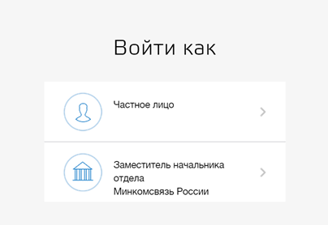

При входе система предложит выбрать пользователю тип учетной записи, под которой необходимо к ней подключиться. В случае выбора учетной записи, привязанной к ведомству или его филиалу – вход осуществиться в личный кабинет Должностного лица ФГИС ДО. В случае выбора частного лица – вход будет осуществлен в Личный кабинет заявителя ФГИС ДО.

**ВНИМАНИЕ!!!**Ведомство будет считаться подключенным к системе досудебного обжалования (ФГИС ДО), если хотя бы один сотрудник ведомства с назначенной в ЕСИА ролью «Должностное лицо по обработке жалоб» или «Делопроизводитель» хотя бы один раз осуществил вход в личный кабинет должностного лица на портале ФГИС ДО.

Для выполнения полного цикла обработки жалобы, включая перенаправление в другое ведомство и отправка ответа заявителю, необходимо, чтобы в ведомстве был назначен хотя бы один ответственный сотрудник с назначенной в ЕСИА ролью «Руководитель ОИВ» либо «Делопроизводитель».

Для корректной работы ведомства с ФГИС ДО необходимо, чтобы в ведомстве был назначен хотя бы один ответственный сотрудник с назначенной в ЕСИА ролью «Администратор ОИВ».

1. Пункты 1 и 3 необходимо выполнить только органам исполнительной власти субъектов Российской Федерации